

**tài liệu dự án**

**QUẢN LÝ THƯ VIỆN - LibMana**



|  |  |
| --- | --- |
| Giảng viên | Đặng Thái Sơn |
| Học viên | Nguyễn Xuân Hà Chi |
| Lớp/Kỳ | : PT16201/Su20 |

March 12, 2021

PHƯƠNG NAM LIBRARY

MỤC LỤC

1 Giới thiệu dự án 3

1.1 Giới thiệu PNLib 3

1.2 Yêu cầu của PNLib 3

1.3 Lập kế hoạch dự án 3

2 Phân tích yêu cầu khách hàng 3

2.1 Sơ đồ Use Case 3

2.2 Đặc tả yêu cầu hệ thống (SRS) 3

2.2.1 Quản lý THÀNH VIÊN 4

2.2.2 Quản lý LOẠI SÁCH 4

2.2.3 Quản lý SÁCH 4

2.2.4 Quản lý PHIẾU MƯỢN 4

2.2.5 thống kê 4

2.2.6 Đăng nhập 4

2.2.7 Đổi mật khẩu 4

2.3 Sơ đồ triển khai và yêu cầu hệ thống 4

2.3.1 Sơ đồ triển khai 4

2.3.2 Yêu cầu hệ thống 5

3 Thiết kế ứng dụng 5

3.1 Mô hình công nghệ ứng dụng 5

3.2 Thực thể 5

3.2.1 Sơ đồ quan hệ thực thể (ERD) 5

3.2.2 Chi tiết thực thể 6

3.3 Giao diện 7

3.3.1 Sơ đồ tổ chức giao diện 7

3.3.2 Giao diện MÀN HÌNH CHÍNH 7

3.3.3 Giao diện quản lý 8

3.3.4 Các giao diện hỗ trợ khác 10

4 Thực hiện dự án 11

4.1 Tạo giao diện 11

4.1.1 Màn hình chính (MainActivity) 11

4.1.2 Các màn hình quản lý 12

4.1.3 Màn hình thống kê top 10 (fragment_top) 13

4.1.4 Màn hình thống kê doanh thu (fragment_doanh_thu) 13

4.1.5 Các giao diện hỗ trợ khác 13

4.2 Tạo CSDL với SQLITE 14

4.2.1 Sơ đồ quan hệ 14

4.2.2 Chi tiết các bảng 15

4.3 Lập trình CSDL (SQLiteOpenHelper+Model+DAO) 16

4.3.1 SQLiteOpenHelper 16

4.3.2 Model Class và DAO 16

4.4 Lập trình chức năng 17

4.4.1 Màn hình chính (MainActivity) 17

4.4.2 Các giao diện hỗ trợ 18

4.4.3 Các màn hình quản lý 18

4.4.4 MÀN HÌNH THỐNG KÊ 18

5 Kiểm thử phần mềm và sửa lỗi 19

5.1 LoginActivity 19

5.2 AddUserFragment 19

5.3 … 19

6 Đóng gói và triển khai 19

6.1 Sản phẩm phần mềm 19

6.2 Hướng dẫn cài đặt 19

7 KẾT LUẬN 20

7.1 Khó khăn 20

7.2 Thuận lợi 20

# Giới thiệu dự án

## Giới thiệu PNLib

* Thư viện Phương Nam có tên là PNLib là một thư viện nhỏ , chuyên cho thuê các loại sách phục vụ cho các bạn đọc như “ Kinh tế " , " Ngoại Ngữ " , " Công nghệ thông tin ” , “ Ẩm thực " , " Sức Khoẻ ” ...
* Việc quản lý các đầu sách , các phiếu mượn sách , thành viên hiện đang được thư viện quản lý trên sổ sách bằng tay .
* Hiện tại , việc này gây khó khăn cho thư viện , tốn thời gian ghi chép , và sai sót nhiều trong thống kê .
* PNLib mong muốn xây dựng một phần mềm chạy trên Android để giải quyết khó khăn trên

## Yêu cầu của PNLib

* Quản lý :Thành viên, Loại sách, Sách, Phiếu mượn sách ( mỗi phiếu chỉ cho mượn 01 quyển sách )
* Thống kê
  + Top 10 sách mượn nhiều nhất
  + Thống kê doanh thu theo thời gian chọn ( từ ngày - > đến ngày )
* Bảo mật
  + Phải đăng nhập
  + Admin: tất cả các chức năng
  + Thủ thư: không được phép tạo tài khoản người dùng
* Công nghệ
  + Ứng dụng phải được thực hiện trên Android
  + JDK : 1.8+
  + Hệ quản trị CSDL : SQLite

## Lập kế hoạch dự án

* *Lập kế hoạch kế hoạch dự án theo mẫu sau*

|  |  |  |  |  |
| --- | --- | --- | --- | --- |
| **TT** | **Hạng mục** | **Bắt đầu** | **Kết thúc** | **Kết quả** |
| 1 | Phân tích yêu cầu khách hàng |  |  |  |
| 1.1 | Vẽ sơ đồ use cases |  |  |  |
|  | … |  |  |  |
| 2 | Thiết kế ứng dụng |  |  |  |
| 2.1 | Thiết kế mô hình công nghệ |  |  |  |
|  | … |  |  |  |
| 3 | Thực hiện dự án |  |  |  |
| 3.1 | Tạo giao diện |  |  |  |
|  | … |  |  |  |
| 4 | Kiểm thử |  |  |  |
| 4.1 | Xây dựng kịch bảng kiểm thử |  |  |  |
|  | … |  |  |  |
| 5 | Đóng gói & triển khai |  |  |  |
| 5.1 | Đóng gói sản phẩm |  |  |  |
|  | … |  |  |  |

# Phân tích yêu cầu khách hàng

* *Tiến hành phân tích yêu cầu khách hàng theo các bước sau đây*

## Sơ đồ Use Case

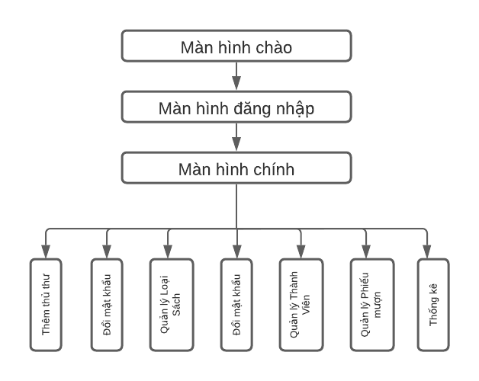

## Đặc tả yêu cầu hệ thống (SRS)

### Quản lý THÀNH VIÊN

* **Mô tả chức năng:**

Chức năng quản lý thành viên được sử dụng để quản lý thông tin thành viên. Yêu cầu của chức năng này là liệt kê danh sách thành viên, xem thông tin chi tiết của mỗi thành viên, thêm thành viên mới, cập nhật thông tin hoặc xóa thành viên đã tồn tài.

* **Dữ liệu liên quan:**

Thông tin của mỗi thành viên gồm: mã loại sách, họ tên thành viên, năm sinh thành viên.

* **Đối tượng sử dụng:**

Sau khi đăng nhập thì tất cả người dùng có thể sử dụng chức năng này.

### Quản lý LOẠI SÁCH

* **Mô tả chức năng:**

Chức năng quản lý sách được sử dụng để quản lý sách trong cửa hàng. Yêu cầu của chức năng này là liệt kê danh sách, xem chi tiết, thêm mới, cập nhật thông tin hoặc xóa các thể loại sách.

* **Dữ liệu liên quan:**

Thông tin của sách gồm: Mã sách, Tên sách, Giá thuê, Mã loại sách

* **Đối tượng sử dụng:**

Sau khi đăng nhập thì tất cả người dùng có thể sử dụng chức năng này.

### Quản lý SÁCH

* **Mô tả chức năng:**

Chức năng quản lý phiếu mượn được sử dụng để quản lý phiếu mượn trong cửa hàng. Yêu cầu của chức năng này là liệt kê danh sách, xem chi tiết, thêm mới, cập nhật thông tin hoặc xóa các thể loại sách.

* **Dữ liệu liên quan:**

Thông tin của phiếu mượn gồm: Mã phiếu mượn, Mã thành viên, Mã thủ thư, Mã sách, Ngày, Tiền thuê, Trả sách

* **Đối tượng sử dụng:**

Sau khi đăng nhập thì tất cả người dùng có thể sử dụng chức năng này.

### Quản lý PHIẾU MƯỢN

* **Mô tả chức năng:**

Chức năng quản lý phiếu mượn được sử dụng để quản lý phiếu mượn trong cửa hàng. Yêu cầu của chức năng này là liệt kê danh sách, xem chi tiết, thêm mới, cập nhật thông tin hoặc xóa các thể loại sách.

* **Dữ liệu liên quan:**

Thông tin của phiếu mượn gồm: Mã phiếu mượn, Mã thành viên, Mã thủ thư, Mã sách, Ngày, Tiền thuê, Trả sách

* **Đối tượng sử dụng:**

Sau khi đăng nhập thì tất cả người dùng có thể sử dụng chức năng này.

### thống kê

Chức năng thống kê được sử dụng để thống kê top 10 sách trong cửa hàng. Yêu cầu của chức năng này là liệt kê danh sách, xem chi tiết, thêm mới, cập nhật thông tin hoặc xóa các thể loại sách.

* **Dữ liệu liên quan:**

Thông tin của mỗi thành viên gồm: Tên sách, Số lượng

* **Đối tượng sử dụng:**

Sau khi đăng nhập thì tất cả người dùng có thể sử dụng chức năng này.

### Đăng nhập, Đổi mật khẩu

* **Mô tả chức năng:**

Chức năng đăng nhập được sử dụng để quản lý đăng nhập và đổi mật khẩu trong cửa hàng. Yêu cầu của chức năng này là bắt buộc đăng nhập để sử dụng tất cả các chức năng. Có 2 loại tài khoản admin và thủ thư.

* **Dữ liệu liên quan:**

Thông tin của mỗi thủ thư gồm: Mã thủ thư, Họ tên, Mật khẩu

* **Đối tượng sử dụng:**

Sau khi đăng nhập thì tất cả người dùng có thể sử dụng chức năng này.

### Tạo tài khoản

* **Mô tả chức năng:**

Chức năng tạo tài khoản để tạo các thủ trong hệ thống.

* **Dữ liệu liên quan:**

Thông tin của mỗi thủ thư gồm: Mã thủ thư, Họ tên, Mật khẩu

* **Đối tượng sử dụng:**

Chỉ cho admin.

### Thống kê doanh thu

* **Mô tả chức năng:**

Chức năng doanh thu được sử dụng để quản lý doanh thu trong cửa hàng.Có thể chọn ngày để xem doanh thu.

* **Dữ liệu liên quan:**

Thông tin doanh thu thư gồm: Từ ngày, Đến ngày, Doanh thu

* **Đối tượng sử dụng:**

Sau khi đăng nhập thì tất cả người dùng có thể sử dụng chức năng này.

## Sơ đồ triển khai và yêu cầu hệ thống

### Sơ đồ triển khai

### Diagram Description automatically generatedYêu cầu hệ thống

Phần mềm cần thiết để tiết kế hệ thống: Adobe XD, https://app.lucidchart.com/

# Thiết kế ứng dụng

## Mô hình công nghệ ứng dụng

**Controllers:** Xử lý nghiệp vụ (Business Logic)

**Entity , DAO:** Thực thể và Data Access Object

**SQLiteOpenHelper:** Class hỗ trợ SQLite

## Thực thể

### Sơ đồ quan hệ thực thể (ERD)

* *Vẽ sơ đồ thể hiện mối quan hệ giữa các thực thể. Nên chia thành 2 mức (tổng quát và chi tiết) để dễ đọc, dễ hiểu.*

### Chi tiết thực thể

#### Thực thể Thủ Thư

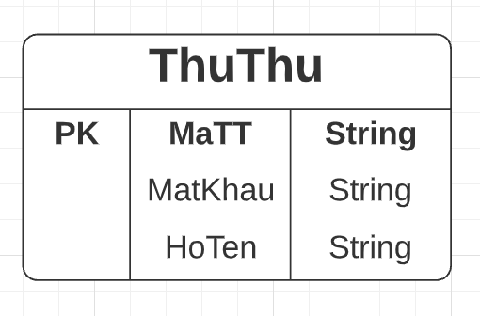

|  |  |  |
| --- | --- | --- |
| **Thuộc tính** | **Kiểu dữ liệu** | **Mô tả** |
| MaTT | String | Mã thủ thư |
| MatKhau | String | Mật khẩu |
| HoTen | String | Họ và tên thủ thư |

#### Thực thể Phiếu Mượn

|  |  |  |
| --- | --- | --- |
| **Thuộc tính** | **Kiểu dữ liệu** | **Mô tả** |
| MaPM | Integer | Mã phiếu mượn |
| MaTV | Integer | Mã thành viên |
| MaSach | Integer | Mã sách |
| MaTT | String | Mã thủ thư |
| Ngay | Date | Ngày mượn |
| TraSach | Integer | 0: chưa trả sách, 1: đã trả sách |
| TienThue | Integer | Tiền thuê sách |

#### Thực thể Thành viên

|  |  |  |
| --- | --- | --- |
| **Thuộc tính** | **Kiểu dữ liệu** | **Mô tả** |
| MaTV | Integer | Mã thành viên |
| Hoten | String | Họ và tên thành viên |
| NamSinh | String | Năm sinh |
|  |  |  |

#### Thực thể Loại Sách

|  |  |  |
| --- | --- | --- |
| **Thuộc tính** | **Kiểu dữ liệu** | **Mô tả** |
| MaLoai | Integer | Mã loại sách |
| TenLoai | String | Tên loại sách |

#### Thực thể Sách

|  |  |  |
| --- | --- | --- |
| **Thuộc tính** | **Kiểu dữ liệu** | **Mô tả** |
| MaSach | Integer | Mã sách |
| MaLoai | Integer | Mã loại sách |
| TenSach | String | Tên sách |
| GiaThue | Integer | Giá chi thuê sách |

## Giao diện

### Sơ đồ tổ chức giao diện

### Giao diện MÀN HÌNH CHÍNH

**Giao diện:**

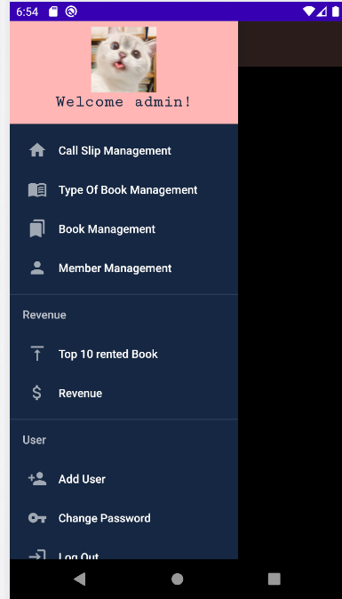

**Mô tả hoạt động**

|  |  |  |  |
| --- | --- | --- | --- |
| **TT** | **@ID** | **Sự kiện** | **Mô tả hoạt động** |
| 1 | Navigation Drawer | Click Menu icon | Show Navigation Drawer |
| 2 | [nav_PhieuMuon] | Click | Chuyển Fragment_Phieu_Muon |
| 3 | [nav_LoaiSach] | Click | Chuyển Fragment_Loai_Sach |
| 4 | [nav_Sach] | Click | Chuyển Fragment_Sach |
| 5 | [nav_ThanhVien] | Click | Chuyển Fragment_Thanh_Vien |
| 6 | [sub_top] | Click | Chuyển Fragment_top |
| 7 | [sub_doanhthu] | Click | Chuyển Fragment_Doanh_Thu |
| 8 | [sub_addUser] | Click | Chuyển Fragment_add_user |
| 9 | [sub_Pass] | Click | Chuyển Fragment_change_pass |
| 10 | [sub_logout] | Click | Thoát MainActivity chuyển sang LoginActivity |

### Giao diện quản lý

#### Màn hình quản lý Thành Viên

**Giao diện**

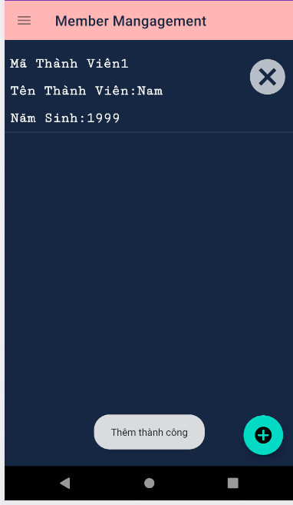

**Mô tả hoạt động**

|  |  |  |  |
| --- | --- | --- | --- |
| **TT** | **@ID** | **Sự kiện** | **Mô tả hoạt động** |
| 1 | Navigation Drawer | Click Menu icon | Show Navigation Drawer |
| 2 | lvThanhVien | Click | Show danh sách thành viên và tương tác xóa thành viên |
| 3 | fab | Click | Mở hộp thoại thêm mới thành viên |

#### Màn hình quản lý Loại Sách

**Giao diện:**

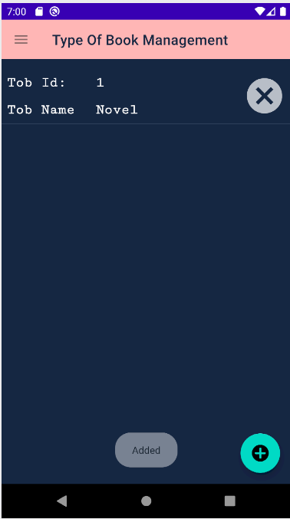

**Mô tả hoạt động:**

|  |  |  |  |
| --- | --- | --- | --- |
| **TT** | **@ID** | **Sự kiện** | **Mô tả hoạt động** |
| 1 | Navigation Drawer | Click Menu icon | Show Navigation Drawer |
| 2 | lvLoaiSach | Click | Show danh sách loại sách và tương tác xóa loại sách |
| 3 | fab | Click | Mở hộp thoại thêm mới loại sách |

#### Màn hình quản lý Sách

**Giao diện:**

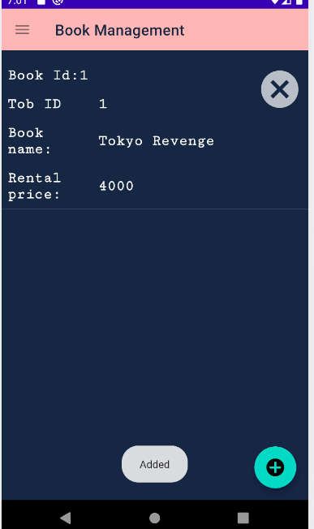

**Mô tả hoạt động:**

|  |  |  |  |
| --- | --- | --- | --- |
| **TT** | **@ID** | **Sự kiện** | **Mô tả hoạt động** |
| 1 | Navigation Drawer | Click Menu icon | Show Navigation Drawer |
| 2 | lvSach | Click | Show danh sách sách và tương tác xóa sách |
| 3 | fab | Click | Mở hộp thoại thêm mới loại sách |

#### Màn hình quản lý Phiếu Mượn

**Giao diện:**

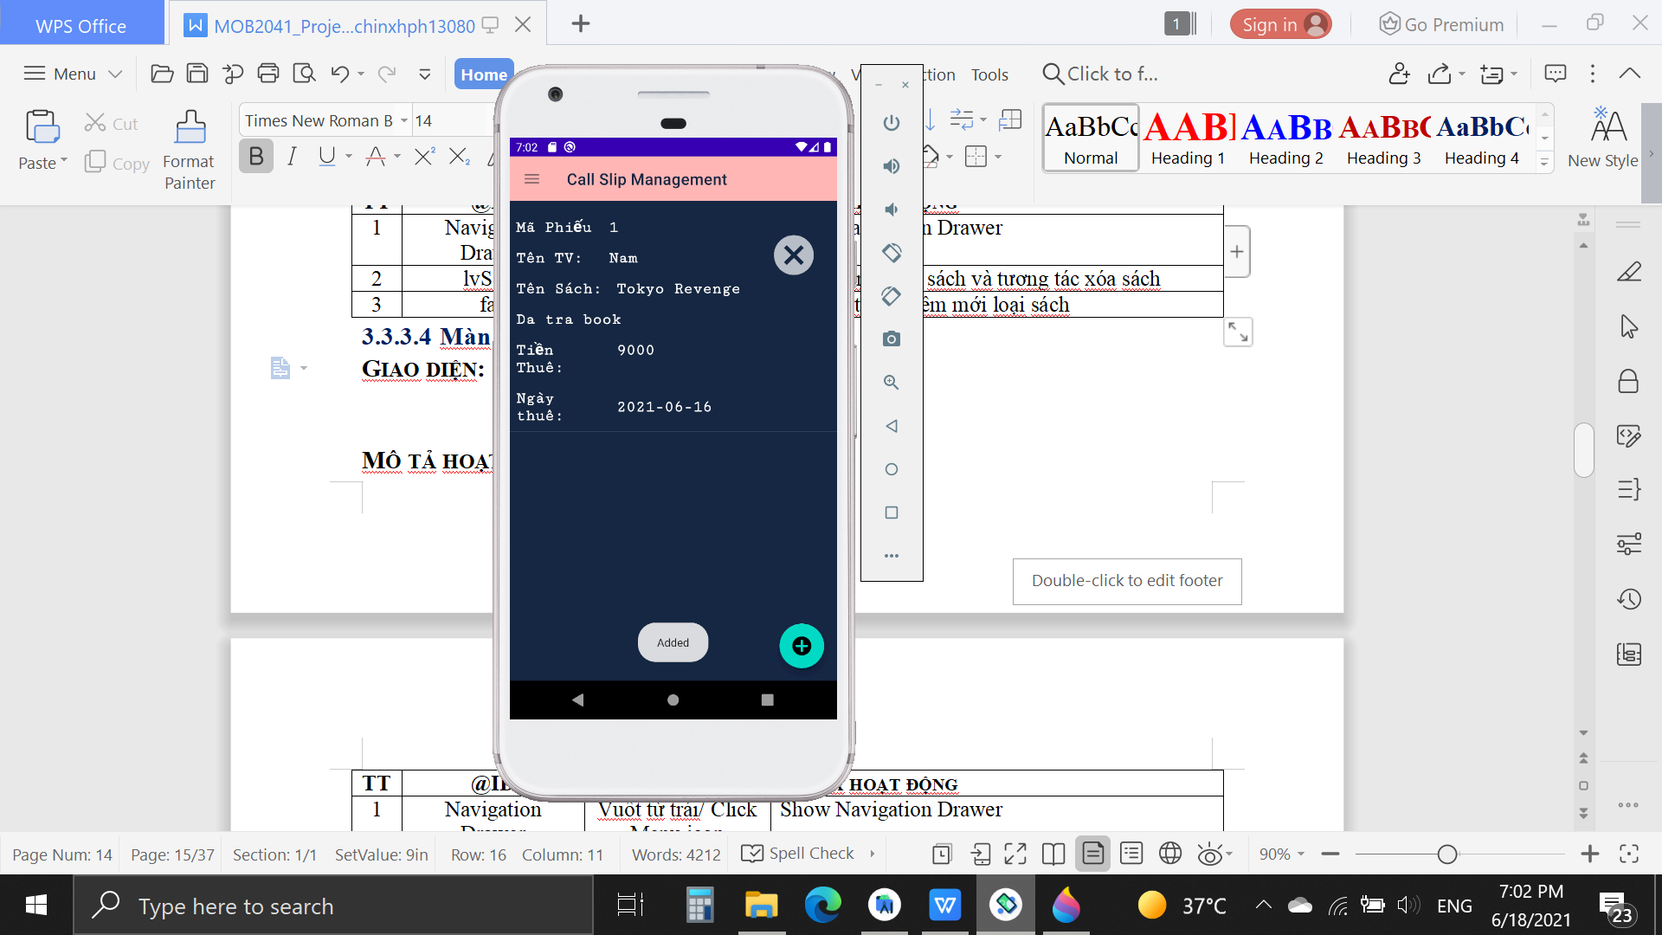

**Mô tả hoạt động:**

|  |  |  |  |
| --- | --- | --- | --- |
| **TT** | **@ID** | **Sự kiện** | **Mô tả hoạt động** |
| 1 | Navigation Drawer | Click Menu icon | Show Navigation Drawer |
| 2 | lvPhieuMuon | Click | Show danh sách phiếu mượn và tương tác xóa phiếu mượn |
| 3 | fab | Click | Mở hộp thoại thêm phiếu mượn |

#### Màn hình doanh thu

**Giao diện:**

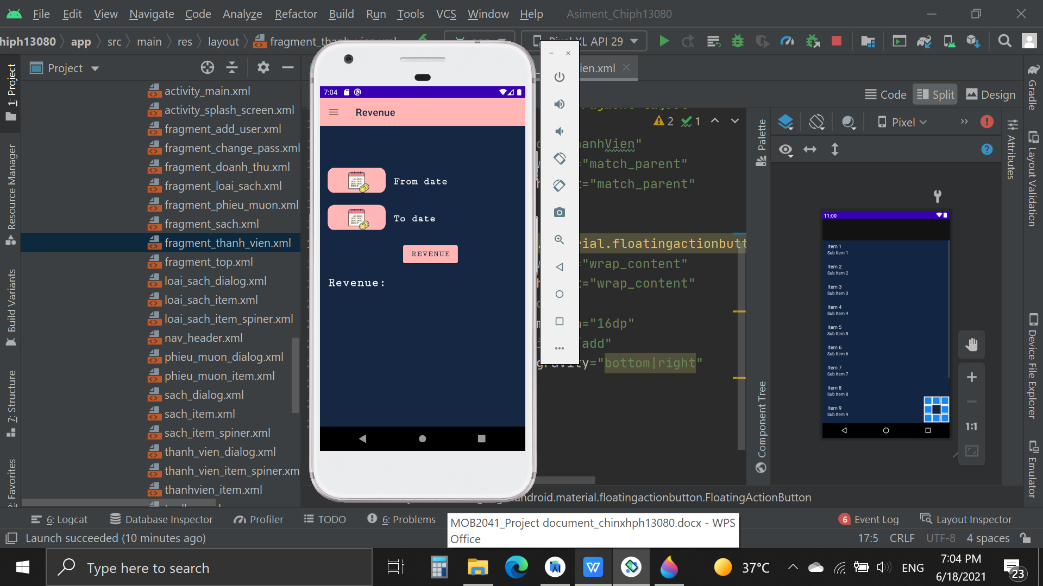

**Mô tả hoạt động:**

|  |  |  |  |
| --- | --- | --- | --- |
| **TT** | **@ID** | **Sự kiện** | **Mô tả hoạt động** |
| 1 | Navigation Drawer | Click Menu icon | Show Navigation Drawer |
| 2 | btnFromDate | Click | Show chọn ngày bắt đầu |
| 3 | btnToDate | Click | Show chọn ngày kết thúc |
| 4 | Revenue | Click | Xem tổng doanh thu từ ngày bắt đầu đến ngày kết thúc |

#### Màn hình thống kê

**Giao diện:**

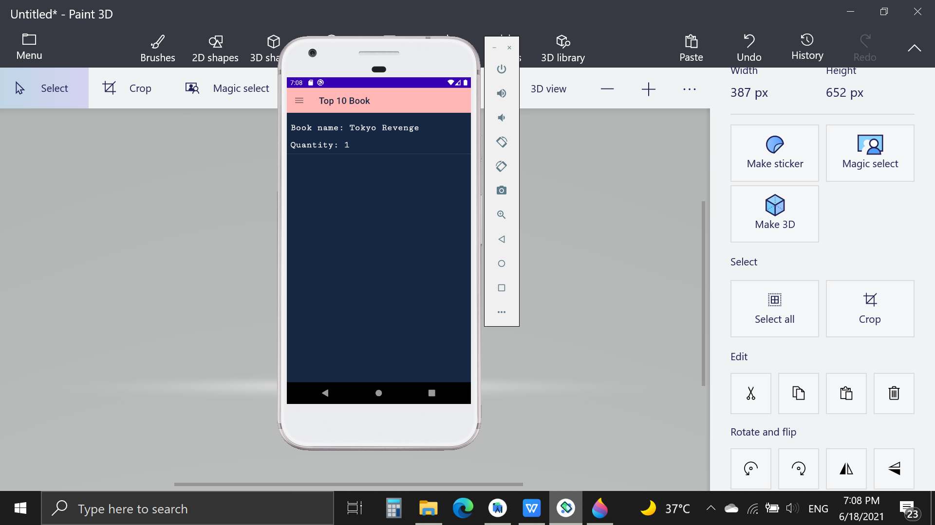

**Mô tả hoạt động:**

|  |  |  |  |
| --- | --- | --- | --- |
| **TT** | **@ID** | **Sự kiện** | **Mô tả hoạt động** |
| 1 | Navigation Drawer | Click Menu icon | Show Navigation Drawer |
| 2 | lvTop | Click | Show top 10 đầu sách mượn nhiều nhất và số lượng |

### Các giao diện hỗ trợ khác

#### Màn hình chào

**Giao diện**

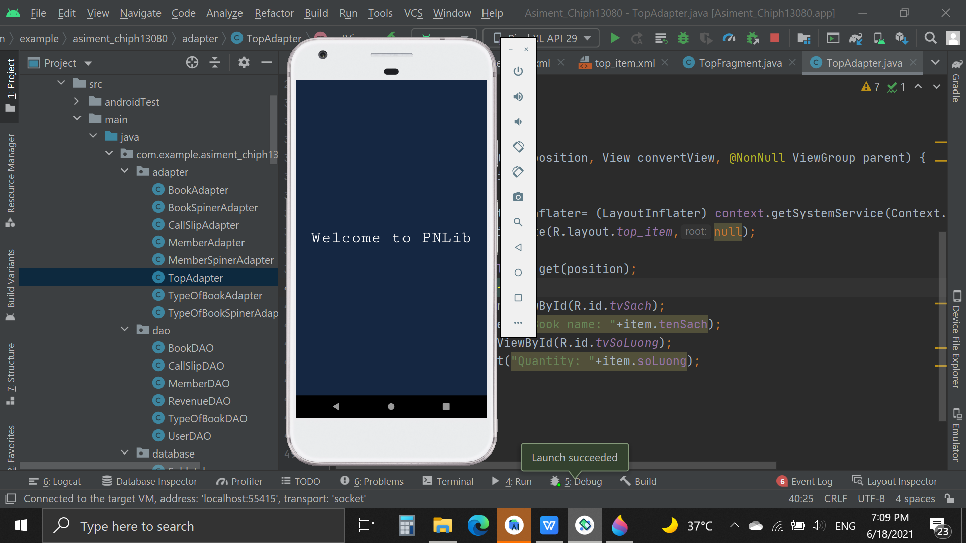

**Mô tả hoạt động**

|  |  |  |  |
| --- | --- | --- | --- |
| **TT** | **@ID** | **Sự kiện** | **Mô tả hoạt động** |
| 1 | …. |  |  |
| 2 |  |  |  |

#### Màn hình đăng nhập

**Giao diện**

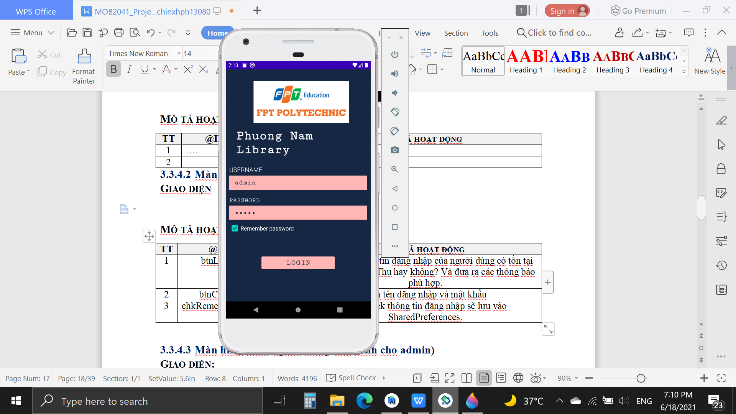

**Mô tả hoạt động**

|  |  |  |  |
| --- | --- | --- | --- |
| **TT** | **@ID** | **Sự kiện** | **Mô tả hoạt động** |
| 1 | btnLogin | Click | Kiểm tra thông tin đăng nhập của người dùng có tồn tại trong bảng ThuThu/ là admin hay không? Và đưa ra các thông báo phù hợp. |
| 2 | chkRemember | Click | Nếu check thông tin đăng nhập sẽ lưu vào SharedPreferences. |

#### Màn hình thêm người Dùng (chỉ dành cho admin)

**Giao diện:**

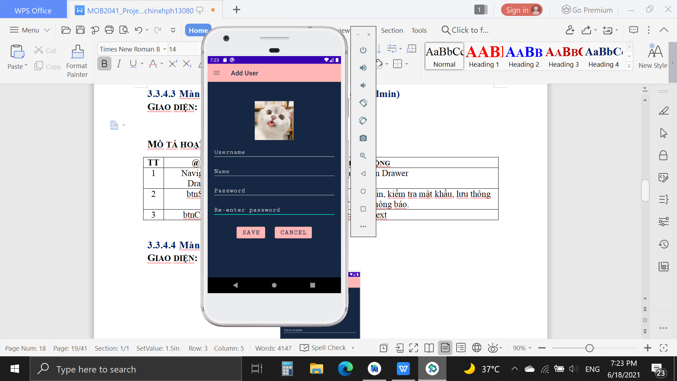

**Mô tả hoạt động:**

|  |  |  |  |
| --- | --- | --- | --- |
| **TT** | **@ID** | **Sự kiện** | **Mô tả hoạt động** |
| 1 | Navigation Drawer | Click Menu icon | Show Navigation Drawer |
| 2 | btnSave | Click | Kiểm tra thông tin, kiểm tra mật khẩu, lưu thông tin vào CSDL, thông báo. |
| 3 | btnCancel | Click | Xóa tất cả EditText |

#### Màn hình đổi mật khẩu

**Giao diện:**

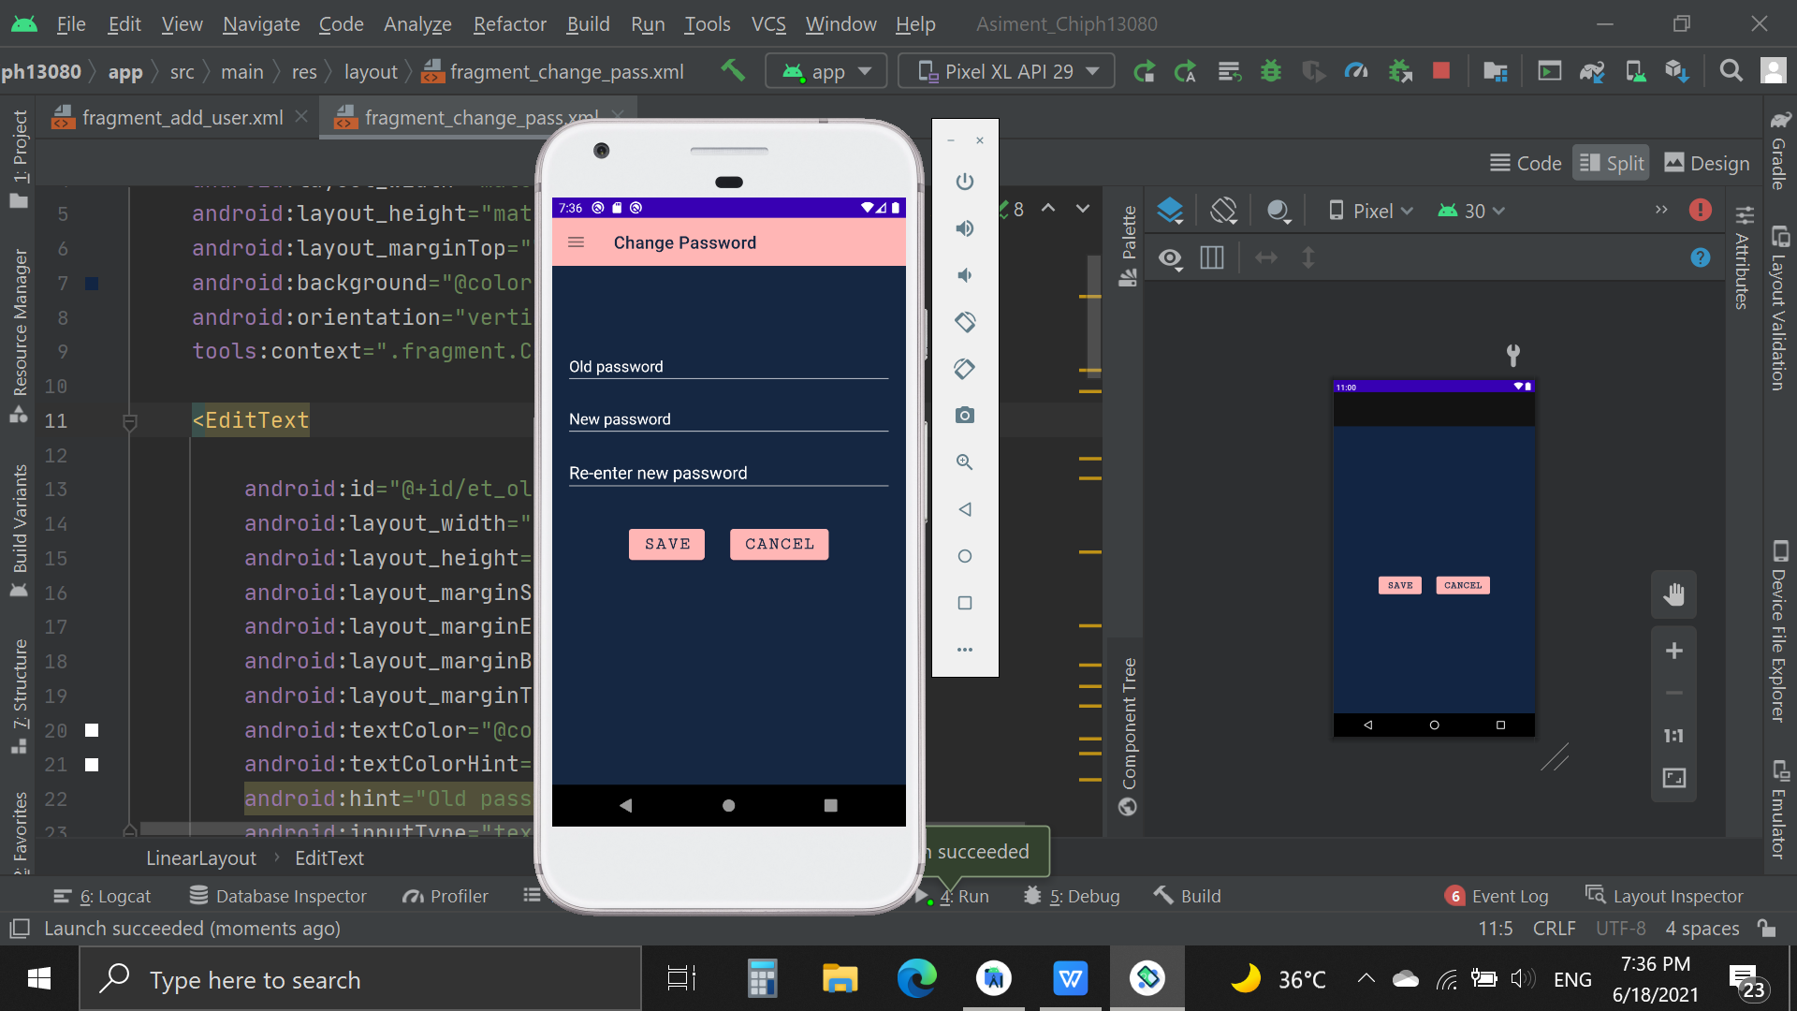

**Mô tả hoạt động:**

|  |  |  |  |
| --- | --- | --- | --- |
| **TT** | **@ID** | **Sự kiện** | **Mô tả hoạt động** |
| 1 | Navigation Drawer | Click Menu icon | Show Navigation Drawer |
| 2 | btn_add_save | Click | Kiểm tra thông tin, kiểm tra mật khẩu, lưu thông tin vào CSDL, thông báo. |
| 3 | btn_add_cancel | Click | Xóa tất cả EditText |

# Thực hiện dự án

## Tạo giao diện

### Màn hình chính (MainActivity)

**Giao diện**



**Đặt id các view**

|  |  |  |
| --- | --- | --- |
| **VIEW** | **ID** | **Các thuộc tính** |
| **DrawerLayout** | **drawer_layout** | **layout_width="match_parent" layout_height="match_parent"** |
| **include** |  | **layout="@layout/toolbar** |
| **FrameLayout** | **flContent** | **layout_width="match_parent" layout_height="match_parent"** |
| **NavigationView** | **nvView** | **menu="@menu/drawer_view" headerLayout="@layout/nav_header"** |

### Các màn hình quản lý

#### Màn hình quản lý Phiếu mượn (fragment_phieu_muon)

**Giao diện**



**Đặt tên các điều khiển**

|  |  |  |
| --- | --- | --- |
| **VIEW** | **ID** | **Các thuộc tính** |
| **ListView** | **lvPhieuMuon** | **layout_width="match_parent" layout_height="match_parent"** |
| **ImageView** | **imgDeletePM** | **layout_width=" 60SP" layout_height="60SP "** |
| **FloattingActionButton** | **fab** | **layout_width=" wrap_content " layout_height=" wrap_content "** |

#### Màn hình quản lý Loại sách (fragment_loai_sach)

**Giao diện**



**Đặt id các view**

|  |  |  |
| --- | --- | --- |
| **VIEW** | **ID** | **Các thuộc tính** |
| **ListView** | **lvloaisach** | **layout_width="match_parent" layout_height="match_parent"** |
| **ImageView** | **imgDeleteLS** | **layout_width=" 60SP" layout_height="60SP "** |
| **FloattingActionButton** | **fab** | **layout_width=" wrap_content " layout_height=" wrap_content "** |

#### Màn hình quản lý Sách (fragment_sach)

**Giao diện**



**Đặt id các view**

|  |  |  |
| --- | --- | --- |
| **VIEW** | **ID** | **Các thuộc tính** |
| **ListView** | **lvSach** | **layout_width="match_parent" layout_height="match_parent"** |
| **ImageView** | **imgDeleteS** | **layout_width=" 60SP" layout_height="60SP "** |
| **FloattingActionButton** | **fab** | **layout_width=" wrap_content " layout_height=" wrap_content "** |

#### Màn hình quản lý Thành viên (fragment_thanh_vien)

**Giao diện**



**Đặt id các view**

|  |  |  |
| --- | --- | --- |
| **VIEW** | **ID** | **Các thuộc tính** |
| **ListView** | **lvthanhvien** | **layout_width="match_parent" layout_height="match_parent"** |
| **ImageView** | **imgDeleteTV** | **layout_width=" 60SP" layout_height="60SP "** |
| **FloattingActionButton** | **fab** | **layout_width=" wrap_content " layout_height=" wrap_content "** |

### Màn hình thống kê top 10 (fragment_top)

**Giao diện**



**Đặt id các view**

|  |  |  |
| --- | --- | --- |
| **VIEW** | **ID** | **Các thuộc tính** |
| **ListView** | **lvTop** | **layout_width="match_parent" layout_height="match_parent"** |

### Màn hình thống kê doanh thu (fragment_doanh_thu)

**Giao diện**



**Đặt id các view**

|  |  |  |
| --- | --- | --- |
| **VIEW** | **ID** | **Các thuộc tính** |
| **Button** | **btnTuNgay** | **layout_width="100dp" layout_height=" wrap_content "** |
| **Button** | **btnDenNgay** | **layout_width="100dp" layout_height=" wrap_content "** |
| **EditText** | **edTuNgay** | **layout_width="wrap_content" layout_height="48dp"** |
| **EditText** | **edDenNgay** | **layout_width="wrap_content" layout_height="48dp"** |
| **Button** | **btnDoanhThu** | **layout_width="100dp" layout_height=" wrap_content "** |
| **TextView** | **tvTitle** | **layout_width="wrap_content" layout_height=" wrap_content "** |
| **TextView** | **tvDoanhThu** | **layout_width="wrap_content" layout_height=" wrap_content "** |

### Các giao diện hỗ trợ khác

#### Màn hình chào (activity_splash_screen)

**Giao diện**



**Đặt id các view**

|  |  |  |
| --- | --- | --- |
| **VIEW** | **ID** | **Các thuộc tính** |
| **TextView** | **textview2** | **layout_width="wrap_content" layout_height=" wrap_content "** |

#### Màn hình đăng nhập (activity_login)

**Giao diện**



**Đặt id các view**

|  |  |  |
| --- | --- | --- |
| **VIEW** | **ID** | **Các thuộc tính** |
| **ImageView** | **iconlibrary** | **layout_width="wrap_content" layout_height=" wrap_content "** |
| **EditText** | **et_UserName** | **layout_width="match_parent" layout_height="40dp"**  **background=”@color/button”** |
| **EditText** | **et_PassWorld** | **layout_width="match_parent" layout_height="40dp"**  **background=”@color/button”** |
| **CheckBox** | **chkRemember** | **layout_width="wrap_content" layout_height=" wrap_content "** |
| **Button** | **btnLogin** | **layout_width="wrap_content" layout_height=" wrap_content "**  **background=”@color/button”** |

#### Màn hình Thêm thủ thư (fragment_add_user)

**Giao diện**



**Đặt id các view**

|  |  |  |
| --- | --- | --- |
| **VIEW** | **ID** | **Các thuộc tính** |
| **EditText** | **et_adtt_name** | **layout_width="match_parent" layout_height="wrap_content"** |
| **EditText** | **et_add_hoten** | **layout_width="match_parent" layout_height="wrap_content"** |
| **EditText** | **et_add_pass** | **layout_width="match_parent" layout_height="wrap_content"** |
| **EditText** | **et_add_repass** | **layout_width="match_parent" layout_height="wrap_content"** |
| **Button** | **btn_add_save** | **layout_width="wrap_content" layout_height="wrap_content"** |
| **Button** | **btn_add_cancel** | **layout_width="wrap_content" layout_height="wrap_content"** |

#### Màn hình đổi mật khẩu (fragment_change_pass)

**Giao diện**



**Đặt id các view**

|  |  |  |
| --- | --- | --- |
| **VIEW** | **ID** | **Các thuộc tính** |
| **EditText** | **et_old_pass** | **layout_width="match_parent" layout_height="wrap_content"** |
| **EditText** | **et_new_pass** | **layout_width="match_parent" layout_height="wrap_content"** |
| **EditText** | **et_re_new_pass** | **layout_width="match_parent" layout_height="wrap_content"** |
| **Button** | **btnSavecp** | **layout_width="wrap_content" layout_height="wrap_content"** |
| **Button** | **btnCanCelcp** | **layout_width="wrap_content" layout_height="wrap_content"** |

## Tạo CSDL với SQLITE

### Sơ đồ quan hệ

**Thành viên – Phiếu mượn:** 1 – n

**Thủ thư – Phiếu mượn:** 1 – n

**Sách – Phiếu mượn:** 1 – n

**Loại sách – Sách:** 1 - n

### Chi tiết các bảng

#### Bảng ThuThu

**Cấu trúc bảng**

|  |  |  |  |
| --- | --- | --- | --- |
| **Tên cột** | **Kiểu dữ liệu** | **Ràng buộc** | **Mô tả** |
| maTT | TEXT | PK | Mã thủ thư |
| hoTen | TEXT | NOT NULL | Họ và tên |
| matKhau | TEXT | NOT NULL | Mật khẩu |

**Mã lệnh tạo bảng**

|  |
| --- |
| String createTableUser="create table User("+  "maTT TEXT not null PRIMARY KEY,"+  "hoTen TEXT NOT NULL,"+  "matKhau TEXT NOT NULL)"; db.execSQL(createTableUser); |

**Câu lệnh SQL cơ bản**

|  |
| --- |
|  |

#### Bảng ThanhVien

**Cấu trúc bảng**

|  |  |  |  |
| --- | --- | --- | --- |
| **Tên cột** | **Kiểu dữ liệu** | **Ràng buộc** | **Mô tả** |
| MaTV | INTEGER | PK AUTOINCREMENT | Mã thành viên |
| HoTen | TEXT | NOT NULL | Họ tên |
| NamSinh | TEXT | NOT NULL | Năm sinh |

**Mã lệnh tạo bảng**

|  |
| --- |
| String createTableMember="create table Member("+  "maTV INTEGER not null PRIMARY KEY AUTOINCREMENT,"+  "hoTen TEXT NOT NULL,"+  "namSinh TEXT NOT NULL)"; db.execSQL(createTableMember); |

**Câu lệnh SQL cơ bản**

|  |
| --- |
|  |

#### Bảng LoaiSach

**Cấu trúc bảng**

|  |  |  |  |
| --- | --- | --- | --- |
| **Tên cột** | **Kiểu dữ liệu** | **Ràng buộc** | **Mô tả** |
| MaLoai | INTEGER | PK AUTOINCREMENT | Mã loại sách |
| TenLoai | TEXT | NOT NULL | Tên loại sách |

**Mã lệnh tạo bảng**

|  |
| --- |
| String createTableMember="create table Member("+  "maTV INTEGER not null PRIMARY KEY AUTOINCREMENT,"+  "hoTen TEXT NOT NULL,"+  "namSinh TEXT NOT NULL)"; db.execSQL(createTableMember); |

**Câu lệnh SQL cơ bản**

|  |
| --- |
|  |

#### Bảng Sach

**Cấu trúc bảng**

|  |  |  |  |
| --- | --- | --- | --- |
| **Tên cột** | **Kiểu dữ liệu** | **Ràng buộc** | **Mô tả** |
| MaSach | INTEGER | PK AUTOINCREMENT | Mã sách |
| TenSach | TEXT | NOT NULL | Tên sách |
| GiaThue | INTEGER | NOT NULL | Giá thuê |
| MaLoai | INTEGER | REFENCES | Mã loại |

**Mã lệnh tạo bảng**

|  |
| --- |
| String createTableBook="create table Book("+  "maSach INTEGER NOT NULL PRIMARY KEY AUTOINCREMENT,"+  "tenSach TEXT NOT NULL,"+  "giaThue INTEGER NOT NULL,"+  "maLoai INTEGER not null REFERENCES TypeOfBook(maLoai))"; db.execSQL(createTableBook); |

**Câu lệnh SQL cơ bản**

|  |
| --- |
|  |

#### Bảng PhieuMuon

**Cấu trúc bảng**

|  |  |  |  |
| --- | --- | --- | --- |
| **Tên cột** | **Kiểu dữ liệu** | **Ràng buộc** | **Mô tả** |
| MaPM | INTEGER | PK AUTOINCREMENT | Mã sách |
| MaTT | TEXT | REFENCES | Mã thủ thư |
| MaTV | INTEGER | REFENCES | Mã thành viên |
| tienThue | INTEGER | NOT NULL | Tiền thuê |
| traSach | INTEGER | NOT NULL | Trả sách 0: chưa trả, 1: đã trả |

**Mã lệnh tạo bảng**

|  |
| --- |
| String createTableCallSlip="create table CallSlip("+  "maPH INTEGER not null PRIMARY KEY AUTOINCREMENT,"+  "maTV INTEGER not null REFERENCES Member(maTV),"+  "maSach Integer not null REFERENCES Book(maSach),"+  "tienThue Integer NOT NULL,"+  "ngay text NOT NULL,"+  "traSach integer NOT NULL)"; db.execSQL(createTableCallSlip); |

**Câu lệnh SQL cơ bản**

|  |
| --- |
|  |

## Lập trình CSDL (SQLiteOpenHelper+Model+DAO)

### SQLiteOpenHelper

**Mô tả:**

SQLiteOpenHelper là lớp tiện ích hỗ trợ lập trình Android với SQLite. Khi kế thừ Lớp này cần ghi đè 2 phương thức được mô tả trong phần hướng dẫn sử dụng sau đây.

**Hướng dẫn sử dụng:**

* onCreate(SQLiteDatabase db): chứa các lệnh tạo table (có thể chèn dữ liệu test)
* onUpgrade(SQLiteDatabase db, int i, int i1): chứa các lệnh xoá table và gọi lại onCreate khi nâng version

**Code:** package com.example.asiment_chiph13080.database;  
  
import android.content.Context;  
import android.database.sqlite.SQLiteDatabase;  
import android.database.sqlite.SQLiteOpenHelper;  
  
public class Sqldatabase extends SQLiteOpenHelper {  
 public static final String *dbName*="PNLIB";  
 public static final int *dbVersion*=6;  
  
 public Sqldatabase(Context context) {  
 super(context, *dbName*, null, *dbVersion*);  
 }  
  
 @Override  
 public void onCreate(SQLiteDatabase db) {  
 //data thủ thư  
 String createTableUser="create table User("+  
 "maTT TEXT not null PRIMARY KEY,"+  
 "hoTen TEXT NOT NULL,"+  
 "matKhau TEXT NOT NULL)";  
 db.execSQL(createTableUser);  
 // DATA THÀNH VIÊN  
 String createTableMember="create table Member("+  
 "maTV INTEGER not null PRIMARY KEY AUTOINCREMENT,"+  
 "hoTen TEXT NOT NULL,"+  
 "namSinh TEXT NOT NULL)";  
 db.execSQL(createTableMember);  
 //data loại sách  
 String createTableTypeOfBook="create table TypeOfBook("+  
 "maLoai INTEGER not null PRIMARY KEY AUTOINCREMENT,"+  
 "tenLoai TEXT NOT NULL)";  
 db.execSQL(createTableTypeOfBook);  
 //data sách  
 String createTableBook="create table Book("+  
 "maSach INTEGER NOT NULL PRIMARY KEY AUTOINCREMENT,"+  
 "tenSach TEXT NOT NULL,"+  
 "giaThue INTEGER NOT NULL,"+  
 "maLoai INTEGER not null REFERENCES TypeOfBook(maLoai))";  
 db.execSQL(createTableBook);  
 // data phiếu mượn  
 String createTableCallSlip="create table CallSlip("+  
 "maPH INTEGER not null PRIMARY KEY AUTOINCREMENT,"+  
// "maTT TEXT not null REFERENCES User(maTT),"+  
 "maTV INTEGER not null REFERENCES Member(maTV),"+  
 "maSach Integer not null REFERENCES Book(maSach),"+  
 "tienThue Integer NOT NULL,"+  
 "ngay text NOT NULL,"+  
 "traSach integer NOT NULL)";  
 db.execSQL(createTableCallSlip);  
 }  
 @Override  
 public void onUpgrade(SQLiteDatabase db, int oldVersion, int newVersion) {  
 String dropTableUser ="drop table if exists User";  
 db.execSQL(dropTableUser);  
 String dropTableMember ="drop table if exists Member";  
 db.execSQL(dropTableMember);  
 String dropTableTypeOfBook ="drop table if exists TypeOfBook";  
 db.execSQL(dropTableTypeOfBook);  
 String dropTableBook ="drop table if exists Book";  
 db.execSQL(dropTableBook);  
 String dropTableCallSlip ="drop table if exists CallSlip";  
 db.execSQL(dropTableCallSlip);  
 onCreate(db);  
 }  
}

### Model Class và DAO

#### ThuThu và ThuThuDAO

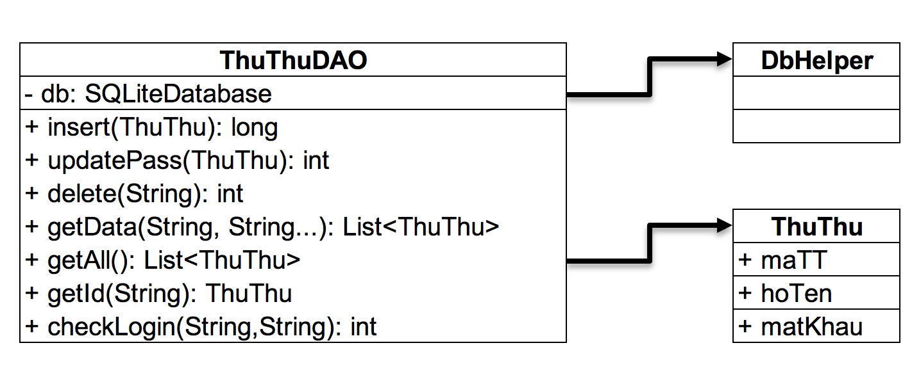

**Diễn giải**

|  |  |
| --- | --- |
| **Thành phần** | **Mô tả** |
| ThuThu | Là lớp thực thể mô tả dữ liệu thủ thư |
| ThuThuDAO | Là lớp DAO cụ thể hóa các hoạt động truy xuất CSDL với bảng ThuThu |

#### ThanhVien & ThanhVienDAO

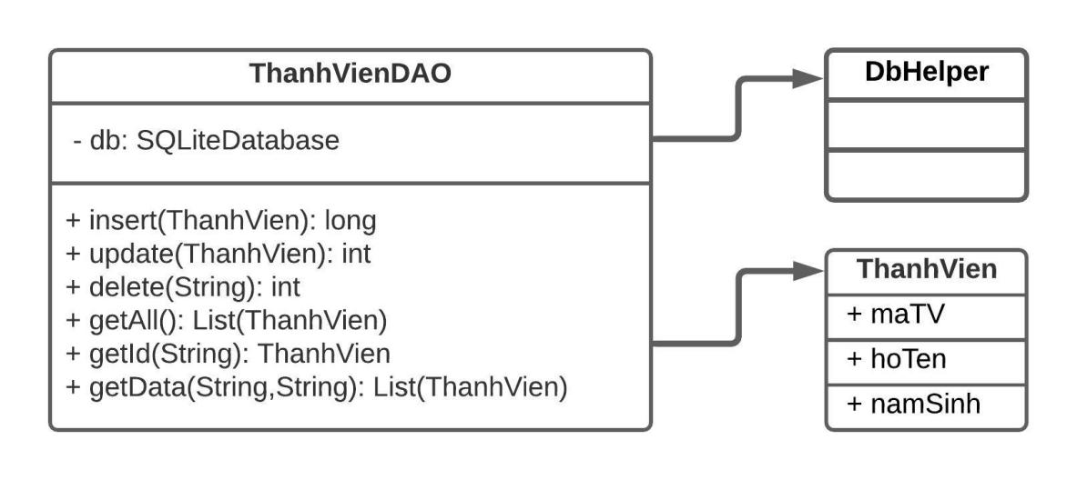

**Diễn giải**

|  |  |
| --- | --- |
| **Thành phần** | **Mô tả** |
| ThanhVien | Là lớp thực thể mô tả dữ liệu thủ thư |
| ThanhVienDAO | Là lớp DAO cụ thể hóa các hoạt động truy xuất CSDL với bảng ThanhVien |

#### LoaiSach & LoaiSachDAO

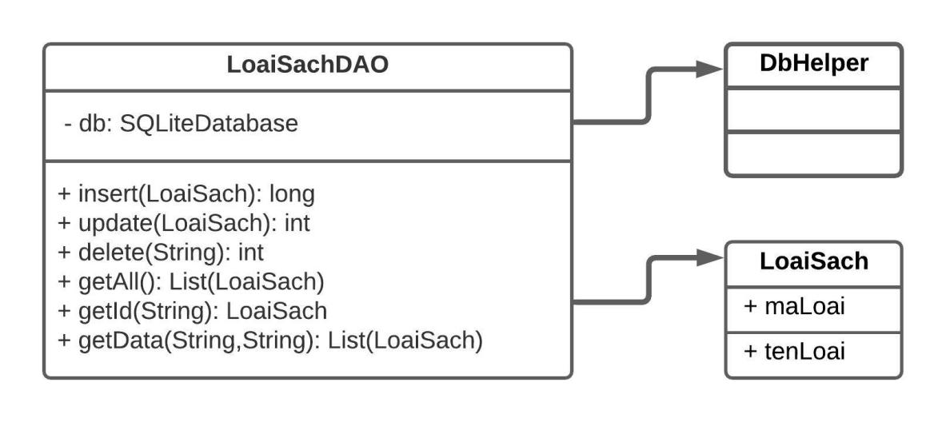

**Diễn giải**

|  |  |
| --- | --- |
| **Thành phần** | **Mô tả** |
| LoaiSach | Là lớp thực thể mô tả dữ liệu thủ thư |
| LoaiSachDAO | Là lớp DAO cụ thể hóa các hoạt động truy xuất CSDL với bảng LoaiSach |

#### Sach & SachDAO

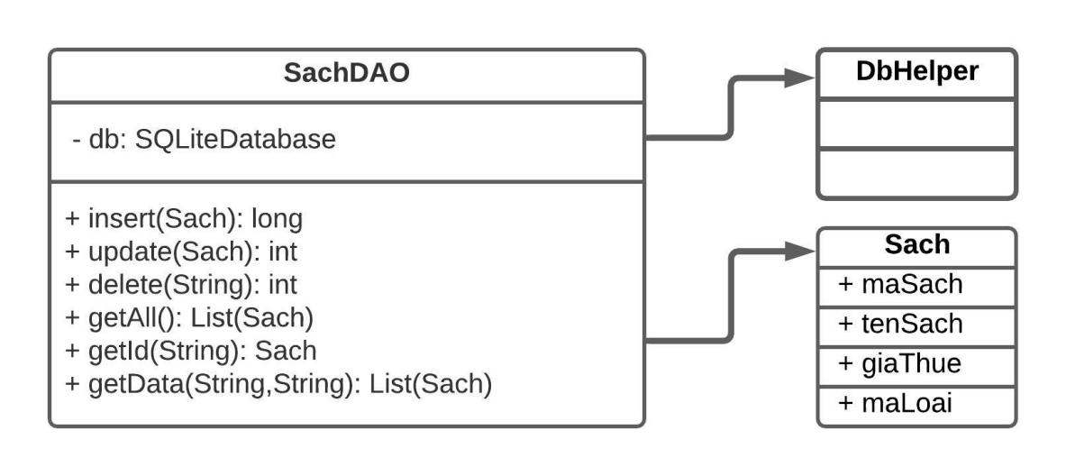

**Diễn giải**

|  |  |
| --- | --- |
| **Thành phần** | **Mô tả** |
| Sach | Là lớp thực thể mô tả dữ liệu thủ thư |
| SachDAO | Là lớp DAO cụ thể hóa các hoạt động truy xuất CSDL với bảng Sach |

#### PhieuMuon & PhieuMuonDAO

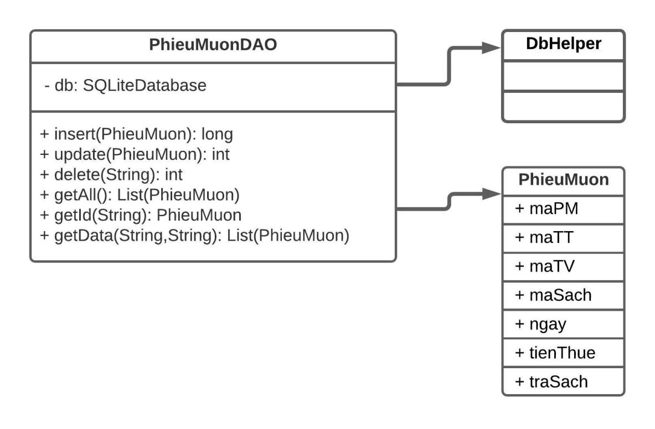

**Diễn giải**

|  |  |
| --- | --- |
| **Thành phần** | **Mô tả** |
| PhieuMuon | Là lớp thực thể mô tả dữ liệu thủ thư |
| PhieuMuonDAO | Là lớp DAO cụ thể hóa các hoạt động truy xuất CSDL với bảng PhieuMuon |

#### Top & ThongKeDAO

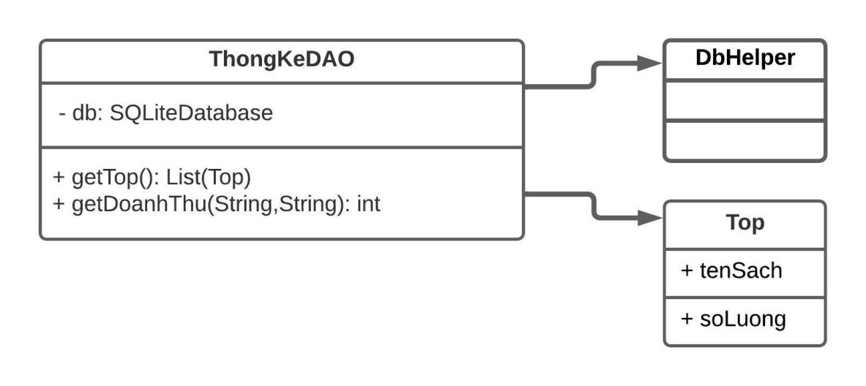

**Diễn giải**

|  |  |
| --- | --- |
| **Thành phần** | **Mô tả** |
| Top | Là lớp model mô tả dữ liệu thủ thư |
| TopDAO | Là lớp DAO cụ thể hóa các hoạt động truy xuất CSDL với bảng Top |

## Lập trình chức năng

## 

### Màn hình chính (MainActivity)

|  |  |  |
| --- | --- | --- |
| **TT** | **Phương thức/ sự kiện** | **Mô tả** |
| 1 | setNavigationItemSelectedListener() | Điều hướng Navigation |
| 2 | setSupportActionBar() | Sử dụng toolbar |
|  | … |  |

### Các giao diện hỗ trợ

#### Màn hình chào (SplashScreenActivity)

|  |  |  |
| --- | --- | --- |
| **TT** | **Phương thức** | **Mô tả** |
| 1 | Handler().postDelayed | Thiết lập thời gian hiển thị màn hình chào |
| 2 | … |  |

#### Màn hình đăng nhập (LoginActivity)

|  |  |  |
| --- | --- | --- |
| **TT** | **Phương thức** | **Mô tả** |
| 1 | checkLogin() | Kiểm tra rỗng ô nhập liệu, kiểm tra ô nhập liệu đã nhập chưa và tài khoản đã lưu trong CSDL |
| 2 | rememberUser() | Nhớ ô nhập liệu |
|  |  |  |

#### Màn hình đổi mật khẩu (ChangePassFragment)

|  |  |  |
| --- | --- | --- |
| **TT** | **Phương thức** | **Mô tả** |
| 1 | Validate() | Kiểm tra ô nhập liệu đã nhập chưa |
| 2 | btnSave() | Lưu lại tài khoản mật khẩu khi đổi mật khẩu |
| 3 | btnCancel | Xóa các trường đã nhập |

#### Màn hình thêm người dùng (AddUserFragment)

|  |  |  |
| --- | --- | --- |
| **TT** | **Phương thức** | **Mô tả** |
| 1 | validate() | Kiểm tra ô nhập liệu đã nhập chưa |
| 2 | btnSave() | Lưu lại tài khoản mật khẩu khi đổi mật khẩu |
| 3 | btnCancel | Xóa các trường đã nhập |

### Các màn hình quản lý

#### ThanhVienFragment

|  |  |  |
| --- | --- | --- |
| **TT** | **Phương thức** | **Mô tả** |
| 1 | Fab.setOnClickListener() | Click vào fab hiện dialog để thêm mới |
| 2 | lv.setOnItemLongClickListener | Longclick vào item trong lv hiện dialog để sửa |
| 3 | openDialog() | Mở dialog |
| 4 | btnCacelM.setOnClickListener() | Xóa các trường đã nhập, dimiss dialog |
| 5 | btnSaveM.setOnClickListener() | Validate và lưu các trường đã nhập |
| 6 | Xoa() | Xóa item |
| 7 | Validate() | Kiểm tra rỗng các trường nhập vào |

#### LoaiSachFragment

|  |  |  |
| --- | --- | --- |
| **TT** | **Phương thức** | **Mô tả** |
| 1 | Fab.setOnClickListener() | Click vào fab hiện dialog để thêm mới |
| 2 | lv.setOnItemLongClickListener | Longclick vào item trong lv hiện dialog để sửa |
| 3 | openDialog() | Mở dialog |
| 4 | btnCacelTob.setOnClickListener() | Xóa các trường đã nhập, dimiss dialog |
| 5 | btnSavlTob.setOnClickListener() | Validate và lưu các trường đã nhập |
| 6 | Xoa() | Xóa item |
| 7 | Validate() | Kiểm tra rỗng các trường nhập vào |

#### SachFragment

|  |  |  |
| --- | --- | --- |
| **TT** | **Phương thức** | **Mô tả** |
| 1 | Fab.setOnClickListener() | Click vào fab hiện dialog để thêm mới |
| 2 | lv.setOnItemLongClickListener | Longclick vào item trong lv hiện dialog để sửa |
| 3 | openDialog() | Mở dialog |
| 4 | btnCacelB.setOnClickListener() | Xóa các trường đã nhập, dimiss dialog |
| 5 | btnSaveB.setOnClickListener() | Validate và lưu các trường đã nhập |
| 6 | Xoa() | Xóa item |
| 7 | Validate() | Kiểm tra rỗng các trường nhập vào |

#### PhieuMuonFragment

|  |  |  |
| --- | --- | --- |
| **TT** | **Phương thức** | **Mô tả** |
| 1 | Fab.setOnClickListener() | Click vào fab hiện dialog để thêm mới |
| 2 | lv.setOnItemLongClickListener | Longclick vào item trong lv hiện dialog để sửa |
| 3 | openDialog() | Mở dialog |
| 4 | btnCacelCs.setOnClickListener() | Xóa các trường đã nhập, dimiss dialog |
| 5 | btnSaveCs.setOnClickListener() | Validate và lưu các trường đã nhập |
| 6 | Xoa() | Xóa item |
| 7 | spNameB.setOnItemSelectedListener() | Truyền dữ liệu vào spinner |
| 8 | spIdMem.setOnItemSelectedListener() | Truyền dữ liệu vào spinner |
| 9 | Validate() | Kiểm tra rỗng các trường nhập vào |

### MÀN HÌNH THỐNG KÊ

#### TopFragment

|  |  |  |
| --- | --- | --- |
| **TT** | **Phương thức** | **Mô tả** |
| 1 | lv.setAdapter() | Truyền dữ liệu vào lv |
|  | … |  |

#### DoanhThuFragment

|  |  |  |
| --- | --- | --- |
| **TT** | **Phương thức** | **Mô tả** |
| 1 | btnToDate.setOnClickListener() | Chọn ngày tháng cho ô nhập liệu |
| 2 | btnFromDate.setOnClickListener() | Chọn ngày tháng cho ô nhập liệu |
| 3 | btnRevenue.setOnClickListener() | Lấy ra doanh thu dựa trên RevenueDao |

# Kiểm thử phần mềm và sửa lỗi

## LoginActivity

|  |  |  |  |  |
| --- | --- | --- | --- | --- |
| **TH** | **Mô tả tình huống** | **Dữ liệu mẫu** | **Kết quả trông đợi** | **Fix** |
| 1 | Đăng nhập để trống tên và mật khẩu |  | Yêu cầu nhập | ok |
| 2 | Đăng nhập sai tên | Teo, admin | Sai tên đăng nhập | ok |
| 3 | Đăng nhập sai mật khẩu | admin, 123 | Sai mật khẩu | ok |
| 4 | Đăng nhập đúng | admin, admin | Longin thành công | ok |

## AddUserFragment

|  |  |  |  |  |
| --- | --- | --- | --- | --- |
| **TH** | **Mô tả tình huống** | **Dữ liệu mẫu** | **Kết quả trông đợi** | **Fix** |
| 1 | Thêm tài khoản để trống tên đăng nhập, họ tên và mật khẩu, nhập lại mật khẩu |  | Yêu cầu nhập | ok |
| 2 | Mật khẩu và nhập lại mật khẩu khác nhau | nam123,nam,123,1234 | Mật khẩu không khớp | ok |
| 3 | Nhập đúng tất cả | nam123,nam,123,123 | Thêm thành công | ok |

## ChangePassFragment

|  |  |  |  |  |
| --- | --- | --- | --- | --- |
| **TH** | **Mô tả tình huống** | **Dữ liệu mẫu** | **Kết quả trông đợi** | **Fix** |
| 1 | Để trống mật khẩu cũ, mật khẩu, nhập lại mật khẩu |  | Yêu cầu nhập | ok |
| 2 | Mật khẩu cũ sai | Adminn, admin1, admin1 | Mật khẩu không đúng trong CSDL | ok |
| 3 | Mật khẩu và nhập lại mật khẩu khác nhau | Admin, admin1, admin2 | Mật khẩu mới ko khớp nhập lại | ok |
| 4 | Nhập đúng tất cả | Admin, admin1, admin1 | Đổi mật khẩu thành công | ok |

## ThanhVienFragment

|  |  |  |  |  |
| --- | --- | --- | --- | --- |
| **TH** | **Mô tả tình huống** | **Dữ liệu mẫu** | **Kết quả trông đợi** | **Fix** |
| 1 | Click FloatingActionButton hiện AlertDialog thêm để trống họ tên và năm sinh |  | Yêu cầu nhập | ok |
| 2 | Nhập năm sinh sai | Nam, 9999 | Năm sinh sai định dạng | ok |
| 3 | Nhập đúng tất cả | Nam, 1999 | Thêm thành công | ok |

## LoaiSachFragment

|  |  |  |  |  |
| --- | --- | --- | --- | --- |
| **TH** | **Mô tả tình huống** | **Dữ liệu mẫu** | **Kết quả trông đợi** | **Fix** |
| 1 | Click FloatingActionButton hiện AlertDialog thêm để tên loại sách |  | Yêu cầu nhập | ok |
| 2 | Nhập đúng tất cả |  | Thêm thành công | ok |

## SachFragment

|  |  |  |  |  |
| --- | --- | --- | --- | --- |
| **TH** | **Mô tả tình huống** | **Dữ liệu mẫu** | **Kết quả trông đợi** | **Fix** |
| 1 | Click FloatingActionButton hiện AlertDialog thêm để trống họ tên sách giá thuê, Spinner Loại Sách rỗng |  | Yêu cầu nhập | ok |
| 2 | Nhập đúng tất cả | Cuon theo chieu gio, 7000 | Thêm thành công | ok |

## PhieuMuonFragment

|  |  |  |  |  |
| --- | --- | --- | --- | --- |
| **TH** | **Mô tả tình huống** | **Dữ liệu mẫu** | **Kết quả trông đợi** | **Fix** |
| 1 | Click FloatingActionButton hiện AlertDialog thêm Phiếu Mượn, Spinner Sách và Thành Viên trống, để trống ngày thuê và tiền thuê |  | Yêu cầu nhập | ok |
| 2 | Nhập đúng tất cả |  | Thêm thành công | ok |

# Đóng gói và triển khai

## Sản phẩm phần mềm

|  |  |  |
| --- | --- | --- |
| **TT** | **Thành phần** | **Mô tả** |
| 1 | PNLib.apk | File cài đặt |
| 2 | Readme.txt | Hướng dẫn cài đặt |
| 3 | Guide.docx | Hướng dẫn sử dụng |

## Hướng dẫn cài đặt

* Bước 1:
* Bước 2:
* Bước 3:
* …

# KẾT LUẬN

Mức độ hoàn thành dự án : 80%

## Khó khăn

* Cơ Sở Dữ Liệu chưa hoàn chỉnh
* Gặp Khá Nhiều vấn đề về lớp DAO
* Không xóa khóa ngoại
* Khi xóa 1 item trong list, id không tự cập nhật

## Thuận lợi

* Thầy giáo và các bạn hỗ trợ rất nhiệt tình
* Thời gian làm bài khá là dài